Αθήνα: 30.05.2022

ΑΝΑΚΟΙΝΩΣΗ

Τα Νέα της ΕΣΑμεΑ επεισόδιο 27 σεζόν 3
Και διαδικτυακά πλέον το τελευταίο επεισόδιο ΤΑ ΝΕΑ ΤΗΣ ΕΣΑμεΑ, όπως προβλήθηκε το Σάββατο 28/5 από το κανάλι της Βουλής. Η Εθνική Ομοσπονδία Κινητικά Αναπηρία και η Πανελλήνια Ομοσπονδία Συλλόγων ατόμων με ζαχαρώδη Διαβήτη φιλοξενούνται και αναφέρουν τα σοβαρότερα προβλήματα αλλά και τις δράσεις τους.
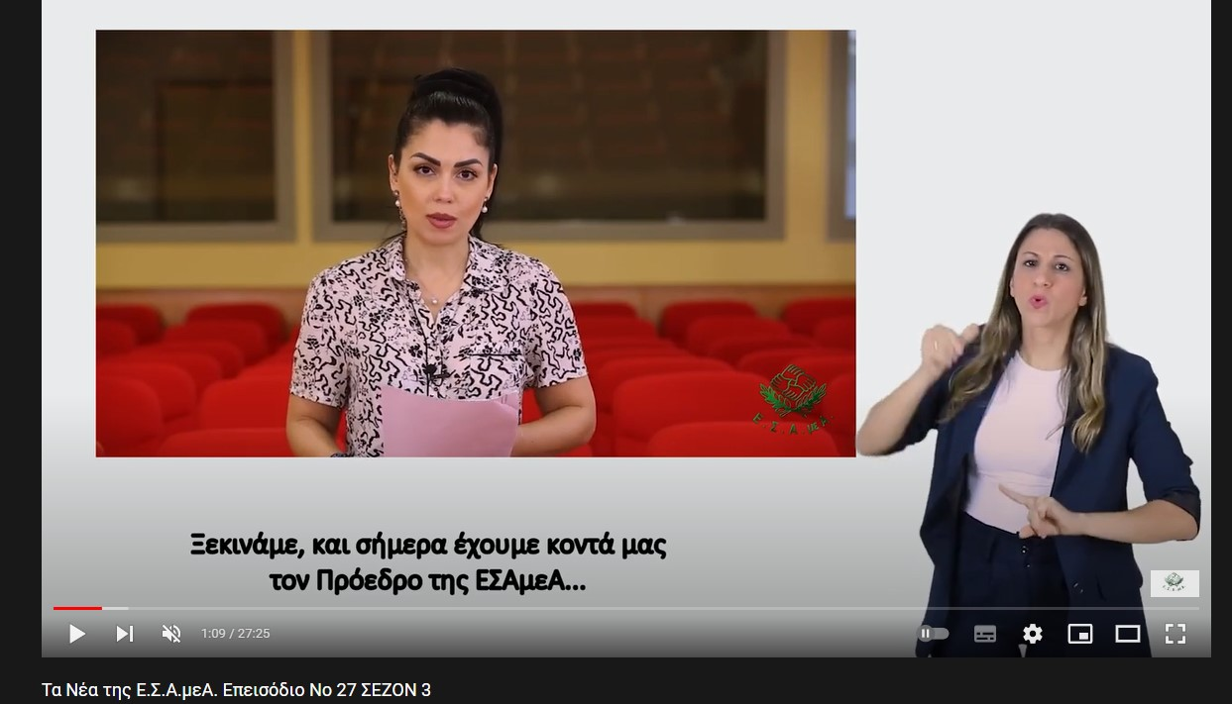
Ο σύνδεσμος : https://youtu.be/OLB9g5ebOQo Καλή θέαση!

Τώρα μπορείτε να ενημερωθείτε για όλες τις εξελίξεις στο χώρο της Αναπηρίας στην ιστοσελίδα της Ε.Σ.Α.μεΑ.: www.esaea.gr ή www.esamea.gr.

 | Προσβάσιμο αρχείο Microsoft Word (*.docx)  Το παρόν αρχείο ελέγχθηκε με το εργαλείο Microsoft Accessibility Checker και δε βρέθηκαν θέματα προσβασιμότητας. Τα άτομα με αναπηρία δε θα αντιμετωπίζουν δυσκολίες στην ανάγνωσή του.

